新王牌九年级物理暑假班入学测试卷
1、关于功和功率，下列说法正确的是 （ ）
A、机械做功越快，功率就越大 B、机械做功越多，功率就越大
C、做功所用时间越少，功率就越大 D、做功所用时间越多，功率就越大

2、如图一根一端粗一端细的木棒，用细线悬起来，刚好在水平处平衡，如果沿挂线锯成两段，则（ ）A粗端较重 B细端较重
C两端一样重 D无法比较

3、“墙角数枝梅，凌寒独自开，遥知不是雪，为有暗香来”，“暗香来”的原因是 ( )
A 分子在不停地运动 B 分子间存在着吸引力
C 分子是很小的 D 分子间存在间隙

4、关于物体的内能，下列说法中正确的是 ( )
A 静止的物体没有内能 B 0℃以下的物体没有内能
C 没有被举高的物体没有内能 D 一切物体都具有内能

5、运动员投向篮框的篮球，在空中飞行时 ( )
A 只具有动能 B 只具有重力势能
C 既有动能，也有重力势能 D 既无动能，也无重力势能

6、下列过程中，不是由势能转化为动能的是 ( )
A 跳高运动员过杆后下落 B 拉满弦的弓把箭射出
C 击起的排球向上运动 D 向下摆动的单摆

7、关于密度，下列说法中正确的是 ( )
A 水结成冰，密度不会变 B 带入太空的笔记本，密度会变小
C 牛奶喝掉一半，密度会变小 D 给打足气的篮球再充气，球内气体密度会变大

8、下列对物体受力情况的分析中，属于平衡力的是 ( )
A 在赛道上疾驶的F1赛车所受的牵引力和阻力
B 冉冉上升的氢气球所受的重力和空气阻力
C 背着书包站立在水平地面上的中学生受到的重力和地面对他的支持力
D 紧握在手中静止的瓶子所受重力和手对瓶向上的摩擦力

9、学习物理时会用到许多科学方法。在“探究物质质量与体积的关系”时，研究方法与下面几种方法相同的是( )
A 学习滑轮时，不考虑滑轮的重力及任何摩擦
B 学习分子动理论时，用扩散实验说明分子在不停地做无规则运动
C 学习比热时，使相等质量的不同物质升高相等温度，比较它们吸收的热量
D 学习内能时，把分子动能、分子势能与物体的动能、势能相类比

10、一密封钢制罐内氧气用去二分之一，罐中氧气的密度 （ ）
A．不变 B．变小 C．变大 D．可能不变
11、由于物质的比热容$c=\frac{Q}{mΔt}$下列说法正确的是：
A、物质吸收的热量Q越大，物质的比热容越大。
B、当物体的质量和温度变化不变时，比热容与吸收热量成反比。
C、当物体的质量和温度变化不变时，比热容与吸收热量成正比。
D、物质的比热容与质量、升高温度、吸收热量都无关。

12、在100牛的拉力作用下，重200牛的物体在水平地面上前进2米时，拉力对物体做功( )。
- 一定是200焦 B.一定是400焦 C.可能是200焦 D.以上说法均不对

13、上海环卫最近引入了一种新型的喷水式清扫车，清扫道路时，只要用高压水枪对路面进行喷水就可以清扫干净了，若这种清扫车在平直路面上匀速行驶，喷水清扫路面，则它的 （ ）
A、动能保持不变 B、重力势能保持不变
C、机械能保持不变 D、机械能逐渐减小

14、甲、乙两车同时同地，开始做匀速直线运动，它们的s-t图像分别如图（a）和（b）所示。则 （ ）
A、若两车质量相同，甲车的动能可能等于乙车的动能。
B、若两车质量不变，它们的重力势能不可能发生变化。
C、通过相同的路程后，甲车的牵引力所做的功一定等于乙车的牵引力所做的功。
D、通过相同的时间后，甲车的牵引力所做的功可能等于乙车的牵引力所做的功。
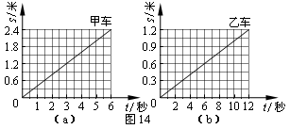
（a）
（b）

15、下列说法不正确的是（ ）
A．水和酒精混合后体积减小说明分子间有空隙
B．裂开的橡胶鞋可以用101胶水将其粘起来说明分子间有引力
C．厕所里时常闻到浓浓的氨气味说明分子是运动的
D．光年是时间的单位

16、如图所示，用三种方法拉动同一物体在相同的水平地面上做匀速直线运动，使物体以相等速度移动相同的距离．所用拉力分别是F_{1、}F₂、F₃，这三个力的作用点移动距离分别是S₁、S₂、S₃，移动速度分别为v₁、v₂、v₃，不计滑轮摩擦，则（ ）

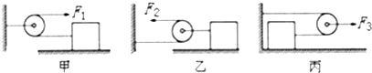
- F₁：F₂：F₃=2：1：4 S₁：S₂：S₃=2：1：4
- F₁：F₂：F₃=2：4：1 S₁：S₂：S₃=2：4：1
- F₁：F₂：F₃=2：4：1 v₁：v₂：v₃=2：1：4
- F₁：F₂：F₃=2：1：4 v₁：v₂：v₃=2：4：1
17、在图中O是杠杆PQ的支点，PQ=3OP,在P点挂一重为6N的物体，在Q点作用力F。其中能使杠杆在水平位置平衡,这个力是 （ ）
Q
O
P

A.2牛 B、3N C、可能2N D、可能3N

18、下列关于温度、内能、热量的说法，正确的是（ ）
- 物体温度越高，它的热量就越多
- 要使物体内能增加，一定要吸收热量
- 要使物体内能增加，一定要对物体做功
- 物体内能增加，它的温度不一定升高
19、如图所示，是汽油机汽缸工作时的示意图．其中不属于利用惯性的是------( )。
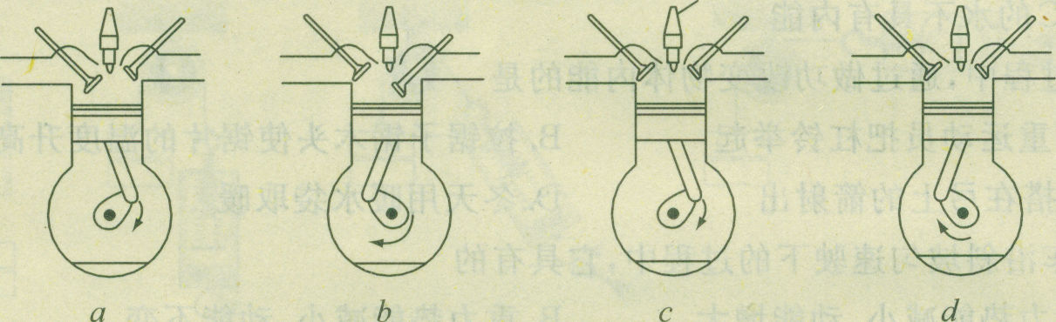
图1
A B C D

20、液体温度计的原理是根据液体的热胀冷缩的性质制成的，常用的液体有水银（零下38ºC为固体）、酒精（零下117ºC为固体），在上海用来测定室温的寒暑表是用（ ）
A、酒精 B、水银 C、酒精或水银 D、都不行

